


360上网行为审计
产品白皮书

版权声明

©2024-2026 360公司 保留所有权利
本文档所有内容均为360公司独立完成，未经360公司作出明确书面许可，不得为任何目的、以任何形式或手段（包括电子、机械、复印、录音或其他形状）对本文档的任何部分进行复制、修改、存储、引入检索系统或者传播。

目 录
1. 产品概述 5
2. 产品介绍 5
2.1. 产品简介 5
2.2. 产品架构 5
3. 产品特点 6
3.1. 灵活高效全面，场景支持更丰富 6
3.2. 用户认证多样，用户管理更便捷 7
3.3. 应用控制细粒度，行为管控更精细 7
3.4. 专业智能引擎，立体防护更安全 7
3.5. 带宽优化管理，用户体验更满意 8
3.6. 增值营销特性，营销推广更精准 8
4. 产品特性 8
4.1. 网络特性 8
4.1.1. 部署模式 8
4.1.2. IPv6网络 9
4.1.3. 支持的路由特性 9
4.1.4. 负载均衡 10
4.1.5. 地址转换 11
4.1.6. 动态域名服务 11
4.1.7. 代理上网 12
4.1.8. VPN 12
4.2. 管理特性 14
4.2.1. 设备管理 14
4.2.2. 用户管理 16
4.2.3. 身份认证 17
4.2.4. 应用识别 20
4.2.5. 应用审计 23
4.2.6. 终端识别 24
4.2.7. 访问管控策略 26
4.2.8. 策略分析 28
4.2.9. 流量管理 29
4.2.10. 防私接路由 31
4.2.11. 安全管理 31
4.2.12. 报表管理 34
4.3. 营销特性 34
4.3.1. 用户行为轨迹 34
4.3.2. 用户标签 35
4.3.3. 多广告推送 35
4.3.4. 应用缓存 35
4.3.5. 认证营销 36
4.4. 合规特性 36
4.4.1. SSL网站解密 36
4.4.2. 事后审计 37
4.4.3. 审计日志导出 37
4.4.4. 无线非经 38
4.5. 运维特性 38
4.5.1. 数据库优化 38
4.5.2. 多配置切换 38
4.5.3. 高可靠性 38
4.5.4. 服务质量管理 39
4.5.5. 端口镜像 39
4.5.6. 应用和用户流量统计 40
4.5.7. 故障排错、数据直通 40
4.5.8. 管理员外部认证 40
4.5.9. 业务告警 40
5. 典型应用场景 40
5.1. 透明部署 40
5.2. 路由部署 41
5.3. 旁路部署 42

修订记录

版本 | 修订时间 | 编制者 | 审核者 | 修订内容
V1.0 | 2022-6-20 | 王斌 |  | 初稿
V1.1 | 2022-6-22 | 王斌 |  | 去除敏感字样
V1.2 | 2024-3-30 | 梁婧 |  | 更新产品功能
V1.3 | 2025-5-12 |  |  | 更新模版

产品概述
随着Web 2.0技术的广泛应用，如网络游戏、视频、大多数手机应用等，由于恶意软件伪装成Web应用，导致基于端口的传统协议识别技术无法识别。在一些企事业单位中，有少数员工通过即时通信应用、社区应用向外散播非法信息，泄露组织重要信息。这些单位面临着法律和经营风险，可能为此蒙受巨大损失。
如何让上网行为有据可查、合法合规，已成为企事业单位的迫切需求。网络流量增大、应用增多，使网络行为审计日志数量变得庞大。有的单位日产生日志量达到GB级别，对周、月的数据统计分析和查询提出了严峻的挑战。企业信息系统的快速更新换代导致网络行为审计工作顾此失彼，快速高效地解决网络行为审计问题是企业成长面临的重要问题之一。如何快速准确地定位和追溯敏感信息的泄露、传播是对当前网络行为审计系统的重大考验。
在此背景下，360上网行为审计产品（上网行为管理）应运而生。

产品介绍

产品简介
360上网行为审计产品（上网行为管理）（简称“IBAS”）是应用识别全面、控制手段丰富的高性能网络行为审计系统。能对网络中的网络社区、P2P/IM带宽滥用、网络游戏、炒股、网络多媒体、非法网站访问等行为进行精细化识别和控制。并利用智能流控、智能阻断、智能路由等技术，配合创新的社交网络上网行为审计功能、清晰易用的管理日志功能等，提供全面、完善的上网行为审计解决方案。从而保障网络关键应用和服务的带宽，对网络流量、用户上网行为进行深入分析与全面的审计，为用户全面了解网络应用模型和流量趋势、优化带宽资源、顺利开展网络业务提供有力的支撑。

产品架构
IBAS采用先进的多核硬件架构、高效的并行调度算法和内存管理机制，提高了流量转发的性能。另外，将CPU处理的数据根据其特性分为Data Plane（数据面）和Control Plane（控制面）两类，简称DP和CP。在多核CPU系统中小部分CPU专职CP工作，大部分CPU专职DP工作。避免了因系统调度导致设备转发性能下降或无法响应等现象。具体DP和CP的CPU分布根据用户场景定义。
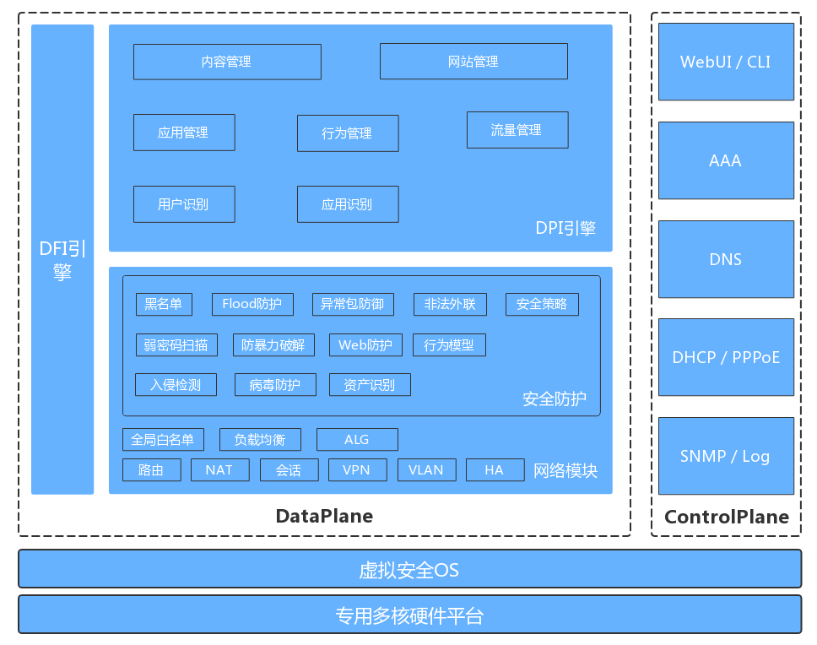

产品特点

灵活高效全面，场景支持更丰富
IBAS搭载自主可控的上网行为审计系统，融合了丰富的网络特性，在满足IPv4/IPv6双协议栈的同时，配合智能路由和DDNS等，可在VLAN、RIP、OSPF等各种复杂的网络环境中灵活组网。支持IPsec VPN、SSL VPN等安全接入方式，解决点到点、点到端的远程接入访问问题。具备与第三方系统对接、数据共享的能力，提升业务价值。IBAS具备较强的适应性，适用于各种复杂网络场景，更符合业务需要。
领先的多核架构及分布式搜索检测引擎，配合高性能的处理器，多业务并行处理，确保IBAS在各种大流量、复杂应用的环境下，仍能具备快速高效的业务处理和防护能力。
IBAS集应用识别、行为控制、安全认证、业务可视、VPN接入、负载均衡、入侵防御、病毒过滤等功能于一体，为用户提供了一个灵活、高效、全面的网络行为审计与控制解决方案。

用户认证多样，用户管理更便捷
IBAS提供了丰富的用户认证方式以及用户同步方式。支持本地Web认证、微信认证、短信认证、Portal Server、免认证、单点登录、访客二维码认证、IC卡认证、APP认证、POP3认证、钉钉认证、第三方小程序认证、企业微信认证、SAM认证、酒店会员认证、CAS认证、OAUTH2.0认证、混合认证等多种认证方式。同时支持AD服务器、LDAP服务器、Radius服务器、POP3服务器、PostgreSQL数据库以及Portal服务器等远程认证方式，更好地满足企业对于用户管理的要求。
IBAS具备高效的Portal推送功能，支持HTTPS网站推送Portal页面。通过伪Portal请求抑制可减轻Portal服务器压力，解决客户Portal推送痛点。提供丰富多样的用户录入功能，支持静态和动态的用户录入方式，满足各种用户录入场景和用户管理诉求。

应用控制细粒度，行为管控更精细
IBAS采用DPI/DFI融合识别技术，通过对用户流量进行全面的分析，能够深入识别应用的内置动作。系统内置上千种应用特征，可以基于应用完成细粒度的应用控制。例如，针对微信可识别控制多达25种行为动作。支持电影、音频、文本、图片等7大类共57种文件类型的识别，并且支持基于特征的文件格式识别，即使被修改文件后缀，也能够识别真实的文件类型。
IBAS支持对IM通讯、搜索引擎、论坛社区、邮件收发、文件传输、娱乐股票等类型的应用行为、内容、状态等进行细粒度审计，支持QQ和微信聊天内容审计、传输文件还原、文件大小限制等特色功能。此外，IBAS可对用户上网的关键信息进行审计，包括网页访问、网络发帖、Email、IM、文件传输、游戏、炒股、在线影音、P2P下载等行为以及该行为的详细信息。使用IBAS能够做到在员工上网娱乐的同时，帮助企业单位及时拦截不良信息外发，避免内部信息外流，通过应用精细化管理让网络行为更有序。

专业智能引擎，立体防护更安全
随着互联网的普及，网络的资源共享进一步加强，信息安全问题日益突出。黑客们可以轻易地通过拒绝访问攻击瘫痪企业网络；木马、病毒等恶意软件也经常通过邮件、恶意的Web网页、文档下载等应用层途径使得病毒的危害范围和扩散速度加大。IBAS具备超过多种预定义攻击特征的WAF级入侵防御功能和海量病毒特征独特实时病毒拦截技术以及高效引擎的病毒防护功能，实时的对流量进行分析，从数据链路层到应用层有效的阻断网络中的攻击和病毒行为，全方位的立体保护用户的关键数据，避免机密文件泄露和经济损失。

带宽优化管理，用户体验更满意
企业单位的出口带宽有限，带宽使用情况的不清晰不准确，带宽未能被有效利用，造成带宽资源的浪费。IBAS帮助组织管理者透彻了解组织当前、历史带宽资源使用情况，并据此制定带宽管理策略，验证策略有效性。不但可以在工作时间保障核心用户、核心业务所需带宽，限制无关业务对资源的占用，亦可以在带宽空闲时实现动态分配，还可以根据管理员的级别进行权限管控，以实现资源的充分利用，提升用户使用网络的体验。流量限额和时长限额区分用户权限，实现差分服务，助力营销。

增值营销特性，营销推广更精准
IBAS以“人”为单位进行风险控制，也从用户角度进行智能关联分析，形成“日志跟踪轨迹”。通过智能的用户报表系统，内置多套报表模板，适应各种场景。同时支持报表订阅和实时报表功能，实现多维度、全方位的实时统计分析。通过大数据分析实现精准营销推广，在实现网络资源的合理利用的同时，提升数据价值。并针对终端提供定时循环公告推送，公告页面支持管理员自定义，可基于策略进行公告推送，保证受众用户精准。

产品特性

网络特性

部署模式
IBAS支持透明桥接、虚拟网线、路由模式、旁路部署和混合模式等多种部署方式，可灵活地接入用户网络。
- 透明桥接、虚拟网线：设备通过透明桥接模式或虚拟网线的方式串接在用户网络中，可部署于关键节点，对于网络拓扑的改动较小，不作为网关设备，只对出入网络的流量进行检测或阻断。
- 路由模式：设备一般部署在公网出口或三层交换节点，提供NAT、负载均衡等出口特性，并对内网用户实现VPN、流量管控、行为审计和控制等功能。
- 旁路部署：该模式不会影响客户现有网络结构，通过与交换机的镜像接口连接，将需要审计的网络流量镜像至设备中，实现分析和审计用户行为的功能。
- 混合模式：即同时使用透明桥接、路由、旁路模式，用于满足用户复杂多样的环境需求。

IPv6网络
IBAS已全面支持IPv6网络，包括基础功能和安全功能。
- 基础功能如SNMPv6、NTPv6、策略路由v6、OSPFv3、DNS代理v6、DHCPv6、PPPoEv6、NAT46、NAT64、NAT66、IPsec VPN支持IPv6等。
- 安全功能如ND攻击防护、IPS、AV、Web防护等都已支持IPv6网络。

支持的路由特性
网络的迅猛发展，网络设备的静态路由已经无法满足企业网络实时自适应网络结构变化的需求。IBAS为用户提供丰富的路由协议，支持静态路由、策略路由、ISP路由、RIP、OSPF、OSPFv3、BGP、VRF等路由功能，以适应用户复杂的网络环境。

ISP路由
当用户网络出口有多个运营商线路时，使用跨运营商线路访问资源，会出现网络访问缓慢、服务质量下降等问题。IBAS的ISP路由主要用于解决此问题。同时预置中国电信（ChinaTelecom）、中国联通（Chinaunicom）、教育网（ChinaEducation）、中国移动（ChinaMobile）四个主流运营商的地址库，支持自定义增加ISP条目。管理员可指定运营商和出接口，当访问请求解析后按照预定的出接口或下一跳进行转发，从而使得业务质量最优。

策略路由
策略路由，也叫做基于策略的路由，是指在决定一个IP包的下一跳转发地址时，不是简单地根据目的IP或源IP来决定，而是综合考虑多种因素决定。是一种比基于目标网络进行路由转发更加灵活的数据包转发机制，它转发分组到特定网络需要基于预先配置的策略。通过策略路由配置实现对于满足所定义策略的报文，从指定的出接口或下一跳转发的需求。
IBAS支持基于七元组（源IP地址、目的IP地址、协议号、源端口、目的端口，服务类型以及接口索引）进行策略配置，可将应用流量通过预定义的网关或出接口进行转发，以实现流量分流的效果。

负载均衡

链路负载均衡
由于带宽成本下降及业务需要，企业通常存在两个或两个以上的网络出口。多出口提升了网络出口稳定性同时带来了多链路带宽利用率低、多链路带宽差异大、各运营商网络质量差异、内网应用对带宽需求差异等问题。以上诸多问题只需通过IBAS提供的链路负载均衡功能即可迎刃而解。具体实现主要基于以下几点：
- 实时多链路监测
实时监测每条出口链路的逻辑连通性，即使端口处于UP状态，但可能由于远端故障导致的检测报文超时，IBAS同样会执行链路切换的动作，以保证网络连接的可用性，实现多条链路的冗余备份。
- 基于权重流量分担
IBAS提供了基于优先级和权重的多链路流量分担算法以满足不同应用场景的需求，从而达到高效利用出口链路带宽的目的。
- 智能应用路由
IBAS内置识别千种以上的应用类型的能力，将网络中各种应用进行准确分类和精细识别，让不同的应用分别使用不同的出口线路，保证重要业务不中断。
- DNS透明代理
通过透明代理技术，完成对客户DNS流量的无感知代理，从而保证客户的DNS请求得到最快、最稳定的响应，大幅度提升客户的上网体验。

服务器负载均衡
IBAS可以对一组服务器提供负载均衡业务，这一组服务器一般来说都是处于同一个局域网中，并同时对外提供一组或多组相同或相似的服务。
IBAS能够实现在客户访问多台同时工作的服务器的情况下，即时刻按需动态检查各个服务器的状态，根据预设的规则将请求分配给最有效率的服务器。实现数据流合理的分配，使每台服务器的处理能力都能得到充分发挥，提高整体性能，改善应用系统的可用性。
IBAS服务器负载均衡包含三个基本元素：
- 负载算法：权重算法、源地址散列+权重算法。
- 服务器健康检查：提供ICMP和TCP两种探测方式。
- 会话保持功能：可保持用户所有访问会话分配至同一台服务器上处理。

地址转换
IBAS拥有优化过的NAT性能。支持源地址和目的地址转换，支持动态和静态的地址转换。此外支持NAT44，可生成和维护用户地址映射表，实现运营商级NAT转换，并实现用户溯源关系向AAA服务器和日志服务器上报。相对传统的企业网NAT应用，NAT44具备更高的性能、稳定性和安全性。NAT44能够支持用户规模更大、承载流量大、业务稳定性要求更高的服务要求。
针对内网用户通过公网域名或IP地址访问内网服务器的场景，支持NAT回流，管理员只需要在对应的目的NAT策略中启用NAT回流功能即可。

动态域名服务
DDNS（Dynamic Domain Name Server）是动态域名服务的缩写。动态域名服务是将用户的动态IP地址映射到一个固定的域名解析服务上，用户每次连接网络的时候客户端程序就会通过信息传递把该主机的动态IP地址传送给位于服务商主机上的服务器程序，服务器程序负责提供DNS服务实现动态域名解析。
目前ISP大多提供动态IP（如拨号上网），若想在公网上以固定的网站域名进行公布，动态域名服务提供了解决方案。它可以自动更新用户网站的浮动IP，然后将其与网站域名进行对应，这样其他上网用户就可以通过网站域名来访问该网站。
IBAS通过提供动态域名服务功能，可解决动态IP地址场景和IPsec VPN场景下使用域名进行访问的问题。
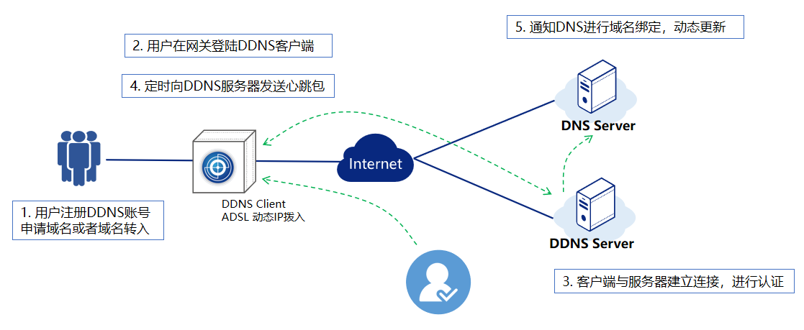

代理上网
代理服务器是一种重要的服务器安全功能，主要工作在开放系统互联（OSI）模型的会话层或应用层，从而起到上网行为控制、提高访问速度以及保护内网安全等作用。在一般情况下，企业设置代理服务器具备以下优点：
- 控制员工互联网使用：阻断与工作无关内容，提高工作效率。
- 保障隐私权益：某些代理服务器将更改Web请求包括的IP地址和其他标识信息，保护用户隐私。
- 节省带宽和提升访问速度：如果多次请求或者多个请求是同样的内容，可以跳过从真实服务器取数据的过程，而是直接从代理服务器缓存中获取数据，提升访问速度。
- 提升安全性：代理服务器支持配置加密Web请求，还可以阻止已知恶意软件站点通过代理服务器进行任何访问，保护企业内网安全。
- 访问被阻止资源：代理服务器允许用户规避公司或政府施加的内容限制（例如查找技术资料需要访问谷歌等境外网站）。
为了满足客户在以上场景的需求，IBAS推出了代理上网的功能。该功能支持HTTP代理和SOCKS4/SOCKS5两种代理上网模式，针对HTTP的代理策略支持配置二级代理服务器，针对其余代理策略支持配置代理IP，同时在代理的过程中支持认证。不仅满足了内网用户需要通过代理服务器去访问外网的需求，同时保障了上网过程中的数据安全和隐私安全。此外，代理服务支持配置PAC脚本，在用户使用该功能时更便捷，同时能够识别到代理流量，更精细化的管理带宽、过滤恶意网站，保护信息安全。

VPN

快易IPsec VPN
IBAS的IPsec VPN模块具有业界领先技术，在复杂网络环境下大大简化了管理员的维护工作量，配合集中管理和日志分析平台，可实现IPsec VPN快速零配置上线。快速对接模块式下，隧道接口感兴趣流等可无需配置自动协商，整个IPsec VPN网络全自动收敛，自适应多线路，完美地解决了分支运维能力弱的问题。而独创的主备切换0丢包技术，可实现TCP业务不中断，完美地解决了HA切换业务中断的问题，可让管理员高枕无忧。
对金融、能源、交通等行业一些分散型的营业网点，对于业务连续性以及内网数据安全要求非常高。在租用运营商的固网光纤专线作为主链路的同时，还需一条安全稳定的备份链路以应对突发状况。专线成本高、灵活性差的缺点暴露无遗，IBAS支持4G网络并支持4G IPsec VPN加密连接进行链路备份。连接提供按需拨号，无需改变原有网络架构，在主线路故障时主动承接和中心端的网络加密通信，具备数据完整性、数据传输安全、高性价比、网络无改变等特性。

IPsec VPN冷备份
IPsec VPN一般会承载客户关键数据，业界为了保障其可靠性，会使用IPsec VPN主备方案。但该方案在特殊场景中由于主备链路的SA阶段均处于UP状态，所以会导致数据包来回路径不一致，隧道稳定性较差的问题。
IBAS创新性的推出了IPsec VPN冷备份功能，该功能设定待命VPN隧道不接受和发送报文，避免了数据包来回路径的问题。提供数据加密的同时，提升了数据传输的可靠性，避免业务损失。
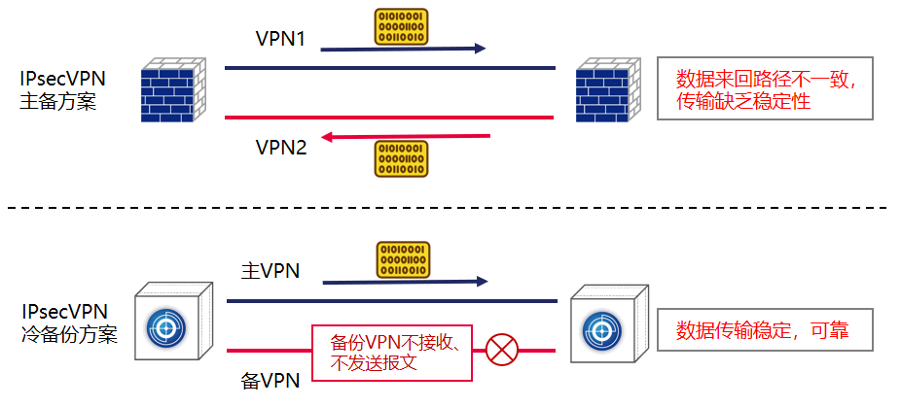

SSL VPN远程办公
IBAS的SSL VPN功能比较适合用于移动用户的远程接入，适用于Client/Site场景。随着信息技术的发展，企业内部员工及合作伙伴间的信息交互越来越频繁，如何通过互联网访问企业内部系统，实现远程办公成为企业发展的必然要求。
IBAS的SSL VPN功能是基于OpenSSL加密库中的SSLv3/TLSv1协议函式库实现的一种数据封装技术。包括虚拟网卡、SSL加密隧道等一系列加密技术，确保通信中数据安全。虚拟网卡是使用网络底层编程技术实现的一个驱动软件，安装后在主机上多出现一个网卡，可以像其它网卡一样进行配置。服务程序可以在应用层打开虚拟网卡，如果应用软件向虚拟网卡发送数据，则服务程序可以读取到该数据，如果服务程序写合适的数据到虚拟网卡，应用软件也可以接收得到。
在SSL VPN中，如果用户访问一个远程的虚拟地址（属于虚拟网卡配用的地址系列，区别于真实地址），则操作系统会通过路由机制将数据包（TUN模式）或数据帧（TAP模式）发送到虚拟网卡上，服务程序接收该数据并进行相应的处理后，通过SOCKET从外网上发送出去。远程服务程序通过SOCKET从外网上接收数据，并进行相应的处理后，发送给接收方的虚拟网卡，则接收方的应用程序可以接收到数据，完成了一个单向传输的过程，反之亦然。
可以说，SSL VPN是当前业界解决远程用户访问公司内网数据最安全简单的技术，任何安装了SSL VPN客户端的用户电脑均可使用SSL VPN通过公网方便地远程接入企业内网。相比于IPsec VPN，SSL VPN主要的优势是配置简单、性能强大、安全稳定。
SSL VPN给您带来的价值：
- 安全护航，保证业务信息安全。
- 提高办公效率，提升组织相应能力。
- 降低管理成本，提升组织经营效益。
- 保障组织信息安全，防止核心信息外泄。

管理特性

设备管理

管理员认证
IBAS针对系统管理员支持本地认证和第三方认证服务器认证，可直接对接AD和Radius系统。提供系统健康探测功能，如果服务器故障可通过智能启动本地认证方式、避免设备无法管理。对于多次登录失败的用户，系统会对相应的IP进行锁定，限制登录，避免遭受暴力破解攻击。同时支持强制管理员周期性修改密码，避免密码外泄带来威胁。
传统的账号密码设备管理方式安全性较低，容易被黑客截获破译，且认证唯一性难以保障。IBAS提供双因子认证功能，用户登录设备界面时，需在PC终端插入USBKey，同时进行账号密码校验。否则无法登录设备管理平台。此功能极大的提高了网络设备的安全性，且具备操作简单、携带方便的特点。

三权管理
IBAS的管理模式有两种：普通模式和三权模式，其中默认管理模式为普通模式。普通模式默认存在两种管理账号：
- 管理员（admin）：具备设备端权限目录树的全部“读写”权限，能够管理所有用户组。
- 审核员（audit）：具备设备端权限目录树的全部“读”的权限，不具备“写”的权限。
可将管理模式切换为三权模式。切换后系统默认存在四种管理账号：
- 权限管理员（authority）：为系统管理员分配权限，可设置读写分离，支持设置模块分离管理。
- 账号管理员（account）：添加、删除管理员账号。
- 审核员（audit）：查看所有管理员操作记录。
- 管理员（admin）：系统功能配置与管理。
每个管理账号被赋予不同的权限，相互之间形成权限制约，避免了普通模式下超级管理员权限过大带来的管理风险，保障了设备管理安全。

分级分权
IBAS的两种管理模式均支持分级分权。
以普通模式为例，在创建管理员时，需要进行管理员角色的绑定和管理用户组的指定。其中管理员角色有admin、audit和自定义角色三类，自定义角色可以由管理员指定设备端权限目录树的权限，且支持指定“读写”权限，不同的自定义角色具备不同的权限。此外，管理用户组指的是管理员所能够管理的用户组的范围，由创建时父级管理员指定。
管理员层级效果如下图。其中配置的层级关系为：a1-a2-a3-a4，admin-b1-b2-b3。
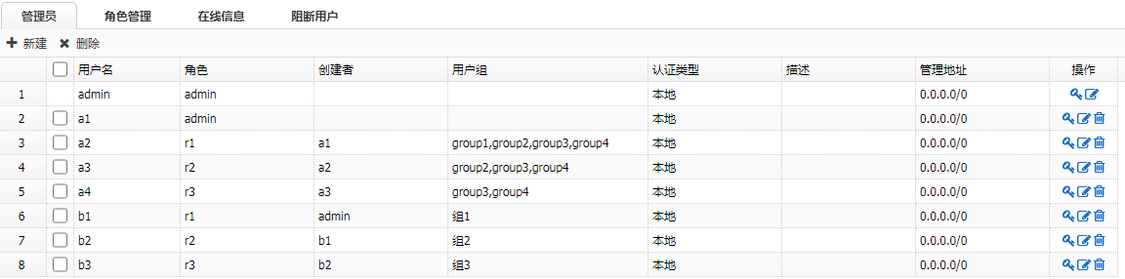
总体概述，管理员分级分权具备以下价值：
- 支持按照层级创建管理员，并为其绑定不同管理员角色和用户组。
- 不同管理员角色支持指定设备端目录树，且支持指定读写权限。
- 管理员可以更改或删除子级管理员创建的控制策略和审计策略。
- 管理员仅能查看当前管理员及其子级管理员所管理用户产生的操作日志、控制日志以及审计日志，其他日志不做限制。
IBAS支持管理员分级进行流控策略权限的管理，具有流控策略权限的管理员可以管理对应线路、通道、限制通道和惩罚通道。典型应用在一些大型公司中，公司总部创建流量线路，为旗下的子公司分配不同的流量通道，以方便流量的统一管理。与此同时，公司总部管理员为不同的通道设置不同权限的管理员，以方便子公司的后续管理和维护。分级分权能够灵活的管控各自事务，节约管理时间，最大程度上减少硬件成本，真正做到“一台设备替代多台设备”。

用户管理
用户是IBAS最核心的要素，任何一条策略都是针对一个用户或部门设置的，因此对于用户的识别、认证与管理能力决定了IBAS的策略效果。IBAS提供了丰富的用户认证方式和用户同步方式，标准的树形结构用户管理方式更好的满足企业对于用户管理要求。
IBAS的用户类型有：第三方用户、匿名用户、认证用户和域用户，可以实现基于用户的搜索，支持用户的移动、修改、导出、导入和批处理等功能。提供基于IP、MAC和IP&MAC的用户识别方式。用户支持SNMP、ARP、LADP、数据库自动同步，IBAS可以自动发现配置的网段中的终端设备，并自动录入为用户，省去大量人工录入的操作。自动发现的用户支持CSV格式导出，IP/MAC绑定等。支持AD域用户同步和通过模板文件导入用户功能。总体来说，用户管理功能全面、操作简洁。

树形组织结构
IBAS支持对用户组灵活管理，可提供纵向、横向两种维度对用户进行分类，以树形结构展示，能够完全按照企业的实际情况建立用户组织关系，支持创建、批量移动、批量删除、清除所有用户组、搜索等功能，方便用户进行集中管理。
此外IBAS支持导入导出功能，管理员可将用户组织结构保存在本地，降低因用户组编辑而导致策略配置匹配错误的几率，避免用户组误删除的操作，增加数据冗余可靠性。

用户属性组
IBAS支持将用户按照属性组进行划分。属性组用户是指将某些具有一定公共特征（如部门、职位、电话、性别、年龄等）的用户以属性组的方式进行保存，并且一个用户可以同时划分到多个属性组中，例如：财务部的主管既属于财务部属性组，又属于主管属性组。此外，网络管理员可以从属性维度对用户进行管理，例如：通过策略实现禁止某一部门男性经理访问淘宝网站等功能。

临时账号
针对访客等临时用户的网络访问需求，IBAS支持了本地临时账号功能。临时账号是指针对本地创建的用户账号设置一个有效时间，当超过有效时间段则账号自动失效。网络管理员可以针对部分临时访客设置临时账号，超期即失效，可以有效管控网络接入人员，最大限度的降低账号外泄的风险。

用户自注册
IBAS支持用户自行填写注册信息，相关管理员审批即可。用户自注册支持“账号注册”和“终端注册”两种方式：
- 账号注册：支持用户名、密码、手机号以及邮箱等4种注册信息。
- 终端注册：支持用户名、手机号、邮箱三种注册信息以及支持IP/MAC的绑定。
两种注册方式均支持指定注册用户所属组以及账号过期时间，同时支持注册页面预览。此外，“管理员审批”功能支持审批方式的选择（是否需要审批）、审批管理员的指定以及审批结果的邮件通知。
用户自注册这一功能不仅极大的降低了管理员的工作量，还降低了没有现成用户系统这一场景下的时间成本。此外，两种注册方式为用户提供了更多的选择，方便用户根据实际情况选择最合适的注册方式。审批结果支持邮件通知则可以保证员工能够在第一时间投入工作。

用户认证后自动录入
IBAS支持第三方用户认证之后自动录入本地组织结构，同时支持认证后的用户基于IP-MAC绑定，从而方便认证用户的精细管控和无感知认证。针对目前支持的所有认证方式全部支持用户认证之后自动录入本地，这样认证之后的用户就可以作为本地用户展开精细化管理控制。该功能主要是针对用户信息在IBAS外部的场景。

身份认证
IBAS具备丰富身份认证方式，可有效地区分用户。是部署差异化授权和审计策略、有效防御身份冒充、权限扩散与滥用等的管理基础。
IBAS拥有以下认证方式：
- 本地认证：Web 认证、用户名/密码认证、IP/MAC/IP-MAC绑定认证。
- 第三方认证：RADIUS认证、LDAP认证等。
- 短信认证：传统的实名认证方式，方便快捷。
- 免认证：认证用户无需进行身份认证，即可快速上网。
- SAM认证：从网络边缘对介入用户进行管理控制，未通过认证用户，无法访问内外网。
- 访客二维码认证：为访客提供单独认证方式。
- CAS认证：为内部用户提供了一个中心化的身份验证和授权服务，在 CAS 服务器上登录一次，就可以访问所有相关的应用程序。
- OAUTH2.0认证：互联网上的身份验证和授权，可以让用户授权第三方应用程序访问他们在其他服务上存储的信息，而不需要披露密码。
- APP认证：不需要借助数据中心软件，无需APP修改，避免协调沟通成本。
- 微信认证：通过公众号引导用户完成认证，提供网络的同时，增加营销手段，同时避免法律风险。
- 混合认证：界面配置选择多种认证方式，用户可根据需要更换认证方式。
- 单点登录： AD域一次认证，减免频繁认证。
- 二维码认证：访客网络安全，管理授权网络访问。
- IC卡认证：用户刷卡，即可完成认证。
- POP3认证：用户使用内网/外网邮箱服务器中的账号密码即可完成认证上网。
- 钉钉认证：要求用户使用钉钉扫描二维码，并通过钉钉服务器完成后续认证过程。
- 酒店会员认证：跳转到认证界面，通过公钥、私钥的比对完成认证。
- 第三方小程序认证：要求用户打开小程序，并在小程序中完成认证过程。
- 企业微信认证：要求用户使用企业微信扫描二维码，并通过企业微信服务器完成后续认证过程。

微信认证
微信认证作为国内最知名的手机移动应用之一，已经得到了大量普及。虽然原始认证的方法短信认证和本地密码认证可以解决动态认证问题，但是繁琐的操作或短信费用几乎成为了大众的噩梦。因此，微信认证应运而生，即解决了动态认证的问题，又减少了认证操作的步骤，且没有额外的资费，还帮助商家推广微信公众号。
微信认证有两种认证方式：
- 通过认证URL认证：用户点击公众号指定的超链接（认证URL），该报文被设备截获，并与设备配置的认证URL进行对比，如果匹配则认证成功，并以终端IP为用户名上线。
- 通过小程序认证：用户授权小程序完成认证，小程序将获取的OpenID和手机号发给设备（networking-login.com），设备以此将终端上线。

APP认证
近年来企业纷纷业推出自己APP，紧跟E-commerce、O2O时代步伐，用于丰富自己业务线、推广营销、会员返利活动。然而APP如何进行高性价比推广，为此APP认证孕育而生。
APP认证首先需要管理员在系统预定义配置APP特征，IBAS会根据此APP特征生成符合设备可识别的特征文件加入到特征库中，当移动终端连接上WiFi后并打开相应的APP触发网络流量，自动识别流量并进行特征匹配，即可判断连接上的移动终端是否合法。

AD域单点登录
大型企业中，内网用户均需进行AD域身份校验，若内网同时存在其他身份验证，用户需逐次进行认证，且操作步骤繁琐。IBAS可与企业AD域进行联动，内网用户只需一次认证，即可完成所有身份校验，简化认证步骤，提升用户体验。

访客二维码认证
针对目前市场端出现的非经无线网络和大型企业访客网络，在网络访问方便的同时也存在一定的网络安全隐患。传统的认证方案已经不适用这样便捷的网络。快捷方便的二维码认证应运而生，不仅支持已认证的用户终端扫描未认证终端的二维码信息，从而协助未认证终端认证上网，还支持访客自行填写信息，已认证终端扫码审核，从而完成未认证终端的认证上网。

短信认证
短信认证由于其便捷性，变得十分流行。用户仅仅需要手机和验证码就可以完成身份验证，顺利上网。短信认证需要结合短信网关厂商来完成，目前IBAS已经支持亿美软通、凌凯、一信通、佳诺、阿里云、移动云MAS等多家短信平台。
此外，由于市场端的绝大部分短信网关的开发框架为HTTP协议或SOAP协议，为了减少适配时间，降低用户的时间成本，IBAS推出了支持HTTP、SOAP通用短信网关。主流短信平台与通用短信网关的结合，提高了短信认证的易用性和可操作性，极大提升了用户体验。

应用识别
应用识别（Application identify）是IBAS的重要功能。借助于应用识别功能，IBAS可以准确识别网络上正在运行的应用。应用流量的准确识别不但可洞悉整个网络的运行情况，而且可针对具体需求做用户行为的准确管控。这在一定程度上既可保证业务流的高效运行，也可预防由于内网机器受到攻击而生产的威胁。此外，识别应用类型也是应用审计与应用流量控制的基础。

自定义应用
办公自动化的趋势下，客户内网均已搭建了企业的应用系统，例如OA、ERP系统等。面对这种情况，上网IBAS通过内置的应用特性库无法对企业应用系统机型识别、审计和管理。IBAS具备自定义应用功能，管理员可根据协议、目标端口、IP、域名等维度创建应用特征，进而针对企业应用进行审计、流量统计和控制。

基于协议状态分析
IBAS对已知协议和RFC规范的深入理解，可准确、高效的对各种协议进行解析。例如，对于一次HTTP访问，先由协议解析出访问的URL、Host、User-Agent等信息，再将解析出来的信息进行特征匹配，这样可以带来以下优点：
- 提高性能，不需要对整个报文进行模板匹配，可以提高应用识别的性能。
- 降低误识别率，因为进行模式匹配的字段由整个报文缩小为特定的协议参数，可使特征写的更加精确，减少误识别率。
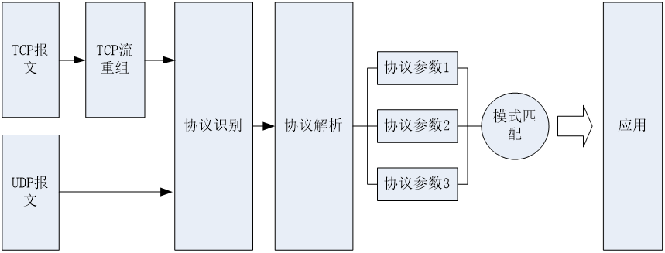

行为检测
不同的应用类型体现在会话连接或数据流上的状态各有不同。基于这一系列流量的行为特征，通过分析会话连接流的包长、连接速率、发送/接收的流量比例、包与包之间的间隔等信息来识别应用类型。
只有在准确识别应用协议的基础上，才能对应用做到深入、全面和准确地控制。不但可以准确、高效地识别出网络流量的应用类型，而且可以精准地识别出应用的行为。随着特征库的不断更新，支持的应用和行为在不断增加。网络中的应用日新月益，360借着强大的安全服务团队的支持，可以随时对网络中的新应用进行跟踪分析，持续的更新应用特征库。

应用路由
IBAS通过配置策略路由，可以实现基于应用的路由选择。在用户有多条链路的情况下，不同的应用分别使用不同的线路，使办公、游戏等重要应用的流量使用链路状态较好的线路，使P2P、视频等流量使用链路状态较差的线路，帮助用户合理的分配链路资源，即保证重要业务的使用，也不影响P2P、视频等的使用。
应用路由功能不是基于端口，而基于应用来实现的，当发现某种应用的流量时，会把对应的IP和端口信息缓存在系统中，相同的IP和端口再次新建会话时，会命中相应的缓存，从而实现应用路由的功能。

应用智能识别
随着P2P应用的广泛流行和Web应用的兴起，传统安全设备通过固定端口区分应用类型的方法已经不再适用。IBAS的应用智能识别功能把对报文的协议解析、深度内容检测以及关联分析结合起来，通过对大量实际环境中的流量进行分析，总结出每种应用的流量模型。决策引擎通过分析网络流量与流量模型的匹配程度，智能判定应用类型，相比传统的应用识别技术，具有以下特点：
- 动态端口识别
- 动态协议识别
- 支持设置检测宽松度
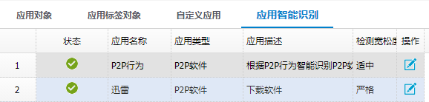

基于应用的流量管理
IBAS可以实现基于应用的带宽分配，结合应用智能识别能力，帮助用户更好地限制P2P、视频等占用带宽较高的业务，保障重要业务的运行。

精准的应用控制策略
随着网络应用的日新月异，应用精准控制的需求愈发强烈，IBAS提供精准的应用控制功能，应用控制粒度集中体现了应用的识别能力。
IBAS提供多种应用的精细化控制：
- 应用控制
系统内置的应用对象精细化到应用具体的动作，管理员可以根据网络需要针对应用实现流量放行和流量阻断。相关行为可以触发对应的日志记录。
- 邮件控制
针对邮件发送支持针对发件人和收件人的黑白名单控制。针对邮件标题、邮件内容和附件名支持关键字过滤。针对邮件整体大小支持管理员自定义大小，范围0~100MB。针对附件个数同样可以控制，范围0~100个。相关邮件行为可以触发对应的日志记录。
- Web关键字过滤
关于Web关键字控制主要覆盖三种常见场景：搜索引擎、HTTP上传、网页内容。以上场景全部支持。功能实现所见即所得，配置更加清晰。
- 虚拟账号
针对虚拟账号支持黑白名单过滤。目前IBAS主要支持针对QQ账号的控制。后期会根据市场需求逐渐叠加微信、微博等相关应用的账号控制。
- 文件类型过滤
IBAS支持基于文件类型的过滤，封堵HTTP、FTP以及SMTP协议传输的文件。此外，基于特征能够识别真实的文件类型，从而当蓄意泄密者修改、删除外发文件后缀名时，也能及时发现并告警，从而保护组织的信息资产安全。
- 协议过滤
IBAS支持基于FTP、Telnet、DNS协议的过滤，主要针对内网使用的协议进行控制，通过对FTP传输文件名、Telnet传输的相关操作命令、DNS报文中域名字段进行过滤控制，从而保护组织的信息资产安全。

应用审计
IBAS基于应用识别的基础可以实现应用中相关内容的审计，记录。常见的审计内容包括电子邮件类、即时通讯类、网络论坛类、博客类、网购类、微博类等应用。IBAS通过用户上网的流量解析，将上述应用的交付内容和关键信息全部采集下来，例如QQ号、上下线时间、论坛发帖内容、网购搜索内容等。

协议类识别
当IBAS开始识别流量时，会首先对流量进行高层协议分析，除了基本的TCP/UDP协议，还支持HTTP、FTP、SMTP、POP3、IMAP等多种协议解析，对于不同的协议可以分析出不同的信息，例如获取报文的IP地址、端口号，对于HTTP协议，可以获取请求的URL，请求头部的Host字段信息等。此时，对于SSL加密流量，在识别前需要进行SSL解密工作。

扫描识别
IBAS进行初步的协议识别后，对于流量会进一步的分析，主要手段有DPI（深度报文检测）和DFI（深度流检测）两种。其中DPI方面主要是进行Payload的扫描识别，通过AC算法、正则匹配等多种方法对静态报文进行内容解析，提取报文中的关键字或其他需要的信息。而DFI方面，提供跨报文识别的解决方案（例如依据包长序列识别应用）和流量关联识别（例如通过FTP控制通道关联数据通道）。

关键信息
当完成应用识别工作以后，IBAS基于不同的应用类型去匹配应用特征库，使用各类技术手段对获取的信息进行解码和还原，从而能够获取到关键信息的明文，并将审计结果存储到数据库中。

关键信息审计
近年来，一方面随着国家为了净化互联网环境，逐步建立对互联网行业发证的市场规范，监管力度不断增强。另一方面，组织出于自身信息安全保护的需求如防止信息资产泄密、预防舆论风险、保留安全事件的相关证据，满足管理上的要求。例如考核员工的网络工作效率、分析网络应用情况、提供管理依据等，这表明对于网络行为记录方案的需求日益明确。此外，近年来信息防泄密方案备受组织管理员关注，内网员工无意或有意将组织机密信息泄露到互联网甚至竞争对手，或向论坛BBS发布不负责的言论、网络造谣等，将给组织带来泄密和法律风险。
内网用户的所有上网行为，IBAS都能够记录以满足公安部82号令的要求。IBAS可针对不同用户（用户组）进行差异化的行为记录和审计，包括网页访问行为、网络发帖、邮件发送、IM聊天内容、文件传输、游戏行为、炒股行为、在线影音、P2P下载等行为，并且包含该行为的详细信息等。
对于使用HTTP、FTP、Email等方式传送文件所引发的风险（如将研发部的核心代码发送出去），首先可以禁止用户使用HTTP、FTP上传下载指定类型的文件，对于上传的文件也可以全面记录文件内容，做到有据可查。而外发Email潜在的泄密风险通过IBAS的邮件延迟审计（PSA，Postponed Sending after Audit）技术，根据管理员预设条件，将潜在的泄密邮件先拦截，经人工审核后再发送，保障组织信息资产安全。但存心的泄密者通常会更改文件后缀名、删除后缀名、压缩、加密等，再通过Email外发、或通过 HTTP、FTP 上传，IBAS对以上行为同样可以识别并实时记录审计日志。
在移动互联网的兴起下，移动端APP的使用已经越来越普遍，因此，公共社交类移动应用将成为发布不实言论、造谣诽谤等的重灾区。IBAS紧随时代步伐，针对移动端的新闻评论类（腾讯新闻、网易新闻、新浪新闻等）、微博（新浪微博等）、论坛类（百度贴吧、天涯社区、新浪论坛、搜狐社区等）APP进行内容审计，保护移动互联网时代的网络内容安全。

客户端审计
IBAS支持终端插件审计，通过给终端推送插件，让终端安装插件的方式，实现对用户终端行为审计及控制，该功能是针对个人PC的全维度内容审计，既能对加密流量进行识别与审计，又能降低设备解密性能损耗，对于更多需要强审计强控制的行业来说，该能力使得终端审计功能更全面，审计控制覆盖更全面。

终端识别
IBAS提供以终端识别引擎为核心的安全策略、行为审计、来宾访问、日志分析四大功能。核心思想是帮助IT管理员使整个网络易用、安全。IT管理员可以从用户、设备、应用、行为等多个视角来管理网络。

终端识别引擎
终端识别引擎是主要提供用户身份验证、和终端、系统类型识别的功能。当员工携带自己的终端设备连接到公司的网络之后，不需要安装任何客户端，只需要打开浏览器，就可以轻松的完成用户身份认证，并获得相应的授权。这样不仅可以减少IT管理员的负担，最重要的是简化了操作，提高了员工使用自带终端设备的积极性。在不安装任何客户端软件的情况下，通过身份识别引擎的设备分析模块，IT管理员可以看到员工加入的网络中的设备的操作系统、硬件类型和生产厂商。识别用户系统、终端的方式有两种：通过Web访问的User-Agent域来识别终端类型。
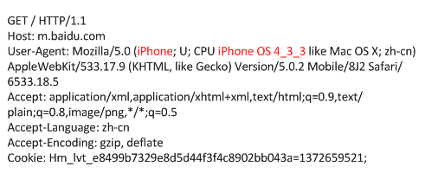
通过移动应用来识别。例如在应用的流量中发现了来自淘宝网（iOS）客户端的流量，那么会通过这些流量判定用户的设备类型为iOS。

安全策略
IT管理员可能针对特定的场景、针对特殊的人员和设备类型灵活的制定安全策略。一般来说，对于访客，对设备类型做比较少的限制，同时只给予少量的权限。对于公司的管理人员，在给予更多权限的基础上，还要对设备类型做出更严格的控制。可参考以下示例。
安全级别 | 人员 | 设备类型 | 权限
低 | 访客 | 任意设备 | Internet
中 | 员工 | iPhone | Internet、公司邮箱
高 | 经理 | iPad | OA系统

来宾访问
当有访客携带自己的智能手机或平板电脑尝试加入到公司网络中，访客可以使用来宾访问的功能。
- 不需要通过复杂的验证、不用安装客户端，就可以正常的连续到网络中。
- 受限的访问控制，确保公司内部资料不会被泄露。
- 支持上网行为审计，如有需要，可以对来宾开启网络行为控制。

日志分析
IBAS会将所有接入的系统、终端等信息都记录到日志中，这些信息可以有效的帮助IT管理员评估网络状况，发现网络中异常接入、非法接入的终端，并及时处理。

支持的设备列表
IBAS的终端识别和审计适用于市场上主流的设备：Windows系统设备、iPhone、iPad、Android系统设备等。

访问管控策略
随着Web 2.0技术的蓬勃发展和动态端口的新应用层出不穷，使得传统网关产品采用五元组的访问控制方式早已变得力不从心。而IBAS的出现让访问控制变得简单，基于七元组以及时间和终端维度的访问控制策略，能有效地实现应用的访问控制。

精细化控制策略
IBAS采用精细化控制策略，管理员只需要通过一条策略便可完成对源接口、源地址、用户、目的接口、目的地址、应用、服务、时间、终端类型、VLAN和DSCP等维度的匹配，并针对入侵防御、病毒防护、应用过滤、URL过滤、终端公告提醒等进行统一管控，使用方便，维护简单。

精细化管控
IBAS拥有多种主流网络应用和应用规则，涵盖即时通讯、P2P软件、网络游戏、电子商务、办公软件等多类主流应用类型。满足精细化应用和网站控制需求，企业内网管理更加灵活精准和高效。
（1）应用控制
IBAS通过对数据包的深入解析，获取应用的行为及操作内容，匹配用户配置的关键字，达到对互联网访问的行为控制和内容控制的目的。其依附于安全策略，减少了数据包的过滤范围，并有针对性（针对用户、应用）的进行审计和记录。
精细化为的应用分类和应用行为通过层次结构分明的树形结构完成展示，供管理员用户策略引用。
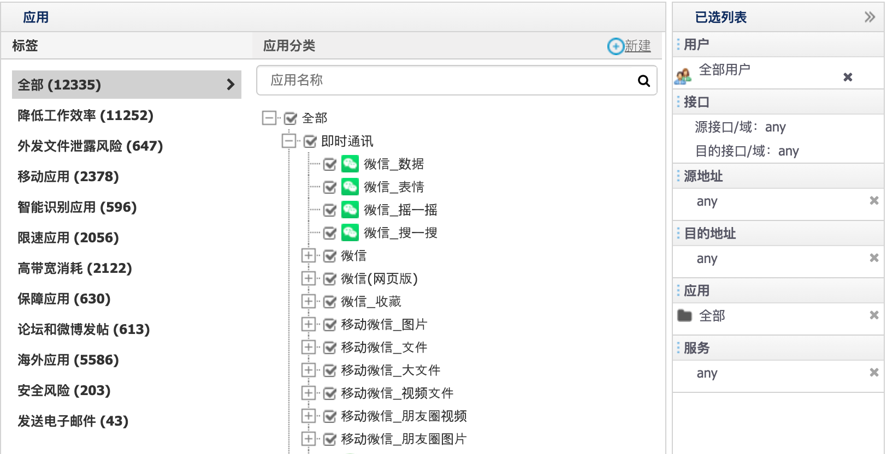
（2）邮件控制
邮件是工作和生活中重要的通信工具，也是内部信息外泄的常见方式。IBAS在支持邮件应用控制的基础上，支持针对邮件内容也做了精细化管控。全维度覆盖邮件的所有模块。支持发件人、收件人的黑名单、白名单设置，同时支持标题、内容、附件名关键字的过滤等，从而满足各种控制需求。
- 支持收件人、发件人黑白名单过滤
- 支持邮件标题和内容的关键字过滤
- 支持邮件附件名、附件个数过滤控制
- 支持邮件大小控制
（3）WEB关键字
Web关键控制主要解决市场常见的信息泄露、行为审计、舆论评论等相关问题。IBAS采用深度分析引擎和SSL解密引擎完成对加密和非加密数据的深度分析。
（4）虚拟账号
随着网络时代的发展及国家针对行业的规范化，虚拟账号作为用户身份的标识需求也越发重要。IBAS针对虚拟账号也做了精细化的管控，可以有效拒绝未授权虚拟账号使用网络。
（5）文件类型过滤
IBAS支持基于文件类型的过滤，封堵HTTP、FTP以及SMTP协议传输的文件，支持电源、音频、文本、图片等7大类共57种文件类型的识别，并且支持基于特征的文件格式识别，即使被修改文件后缀，也能够识别真实的文件类型，让重要信息外泄行为无所遁形。
（6）协议过滤
针对常用FTP、Telnet、DNS等协议，IBAS也实现了精细化的管控，实现管控FTP传输的文件名称、FTP的命令、Telnet命令、DNS域名等。
（7）URL管控
URL策略，是通过URL分类库，对网站访问进行过滤。让用户通过网站分类的选择，轻松控制网站访问。同样，URL过滤也依附于安全策略。可以减少数据包的过滤范围，并记录访问网站及URL。IBAS内置千万级URL库，涵盖大多数常见网站，满足用户对网络访问的各种管控需求。
（8）终端公告提醒
IBAS主要完成对用户的行为管控，管控的代价势必会造成部分网络阻断。如果采用静默的方式控制网络，终端用户体验极差。网络行为控制的同时合理提示终端用户才能提升用户体验。因此IBAS支持终端公告提示功能，且提示内容支持管理员自定义。这样不仅解决了用户网络控制的困扰且进一步提升产品的用户体验。其中当发生URL阻断时，公告界面能够明确提示阻断的URL、URL的分类以及触发的控制策略，便于运维人员方便快捷地定位问题，节省大量的时间。

分时访问控制
IBAS支持分时访问，其采用统一管控模式构建内网外网终端“一机两用”安全管理模式。逻辑隔离两个网络，有效解决内网外网终端管理的多网络安全问题。

策略分析
当前网络环境的复杂性越来越高，网络服务与网络终端的多样性，相应的设备就需要更多、更复杂的控制策略。这些控制策略经过一段时间的积累，往往会造成老策略不敢删，新策略不断增加，单台设备积累成千上万的策略，极大降低设备性能和用户体验。
策略分析支持一键分析当前的冲突、冗余、隐藏、合并、过期和空策略，一定程度上解决设备管理的难题，使每一条策略都直观可视，让设备更易于使用、便于维护管理。本功能将策略按照匹配范围，匹配顺序，行为三个维度来进行分析。整理出冗余策略、隐藏策略、冲突策略、过期策略、空策略、可合并策略六类问题策略：
- 冲突策略：第一种情况，根据匹配的前后顺序（先匹配A策略再匹配B策略），如果A策略匹配的所有数据流会被B策略包含在里面，且AB策略的行为不同，则A策略为冲突策略；第二种情况，不区分匹配的前后顺序，若策略A和策略B存在数据流交集（非包含和被包含关系），且AB策略的行为不同，则A和B互为冲突策略。
- 冗余策略：根据匹配的前后顺序（先匹配A策略匹配B策略），如果A策略匹配的所有数据流会被B策略包含在里面，删除A策略不会对其余策略产生影响，如果AB策略行为相同，那么A策略会被计算为冗余策略。
- 隐藏策略：根据匹配的前后顺序（先匹配A策略在匹配B策略），如果B策略匹配的所有数据流会被A策略包含在里面，那么不论行为是否相同B策略会被计算为隐藏策略。
- 可合并策略：不区分匹配的前后顺序，策略内元组信息只有一项不同（且可合并）的情况下，则认为是可以合并的策略。
- 空策略：当策略中匹配的任何一个对象为空时，那么该策略会被计算为空策略。
- 过期策略：发现当前策略中，匹配的时间范围已经不会再次出现的策略。

流量管理
IBAS使用了DPI和DFI融合应用识别技术，能够对流量进行深度解析，实现流量的细致化管控。

四级通道管控
随着企业规模的不断扩大，网络带宽管理需要更精细的管理。对于大多数企业组织架构通常由中心、部门、子部门组成，如下图所示。
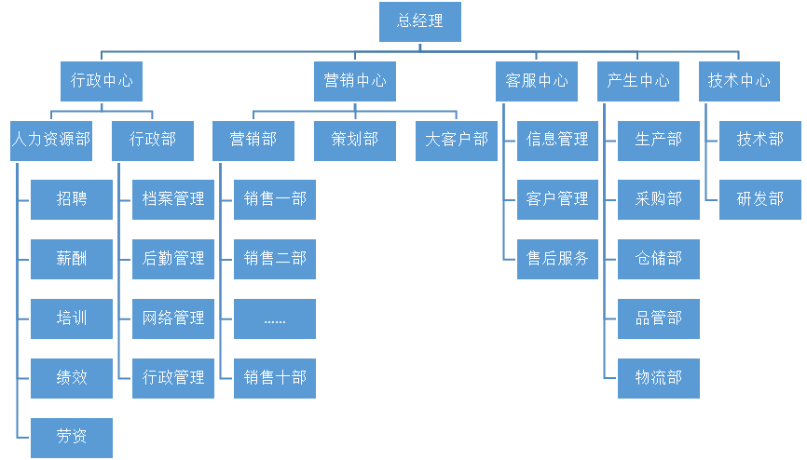
由上图可知，三级流控只能满足到基层部门的流控制，对于部门下的应用控制已经明显力不从心。为此IBAS提出了四级流控概念，可将物理线路划分为若干虚拟线路和流控通道，可以满足大中型企业的带宽管理需求，主要支持基于用户/组、应用/组、服务、源地址等七元组的方式实现带宽管理细化，满足用户各种带宽管理的需求。如下图所示。
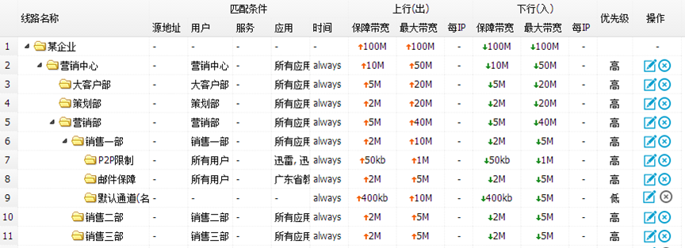

弹性带宽分配
IBAS支持弹性带宽管理，可以使空闲通道不占用大量带宽，减少带宽的浪费，减少因空闲通道占用带宽，流量达到极限出现丢包的现象。弹性带宽就是为了解决带宽浪费的问题，空闲通道会自动让出部分带宽给繁忙的通道。一旦空闲通道带宽不足时，将自动抢占回借用出去的带宽。此特性避免了带宽浪费，实现带宽价值最大化。

流量、时长限额
在用户体验至上的服务理念趋势下，企业为用户提供更灵活和细致的服务，已达到用户差分服务的效果。例如银行网点中，铜卡用户可免费上网3小时，银卡用户可免费上网5小时，金卡用户不限上网时长。单纯的流控策略是无法满足企业的管理需求。
IBAS提供流量和在线时长限额的功能。通过预设用户的流量额度或在线时长的阀值，IBAS统计该用户的对应参数，当对应参数超过设置阀值，设备立即对该用户进行惩罚，惩罚方式包括禁止上网或流量限速。
IBAS可提供强大的网络流量管理方法，解决用户应用场景的流控细致化、差异化需求。

每IP或用户限速
IBAS采用自动均分带宽，当在某个通道中只有一个用户使用时，该用户可以使用全部的带宽，如果有更多用户使用该通道时，管理员可设置将带宽按IP数量或用户数量均分，提升用户上网体验。

流控策略白名单
网络管理过程中，重要来宾和企业重要人员往往是不希望受流控策略的限制，根据用户需求，增加了流控策略白名单功能，白名单IP和用户将不受IBAS任何流量策略的限制，保障管理更加人性化。

动态流控
IBAS支持通过设置线路或接口流量阈值实现动态流控功能，开启该功能可以动态、自动开启流控策略，极大提高用户上网体验。

防私接路由
上网用户私接WiFi或路由器行为会造成无法校验用户身份、安全性能难以保障、占用额外带宽资源等问题。IBAS能够快速识别“一拖N”的网络私接行为，精准定位“N”即私接用户数量，并进行有效的管控。及时发现非法热点预防个人用户私接路由，拒绝未知网络终端节点接入，保护运营商利益。同时IBAS支持同步和展示认证用户信息，支持同步PPPoE账号等认证服务器账号信息，让整个网络拓扑清晰可控，有效预防数据泄露的安全风险。极大降低了管理员网络维护的工作量。
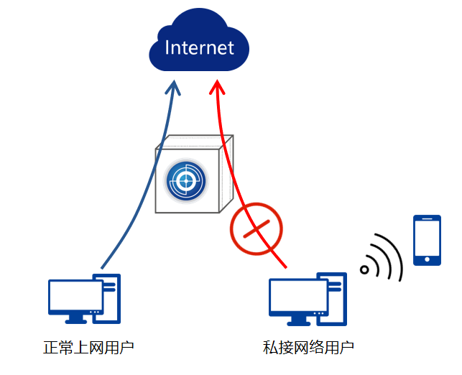

杀毒软件合规检查
在一些特定的安全场景中，出于对安全性的考虑，要求终端必须安装安全应用软件（杀毒软件），未安装安全软件的终端视为不安全的终端。为了保证用户使用的终端足够安全，需要通过流量来检查终端是否安装了杀毒软件，如果其没有被检测到安全软件的应用流量，那么需要根据配置记录结果或重定向到指定的网址修复页面。

安全管理

全新IPS引擎
入侵防御安全引擎通过多个流程将报文逐步分解，主要包括：协议解码、自定义规则匹配、签名防护等。
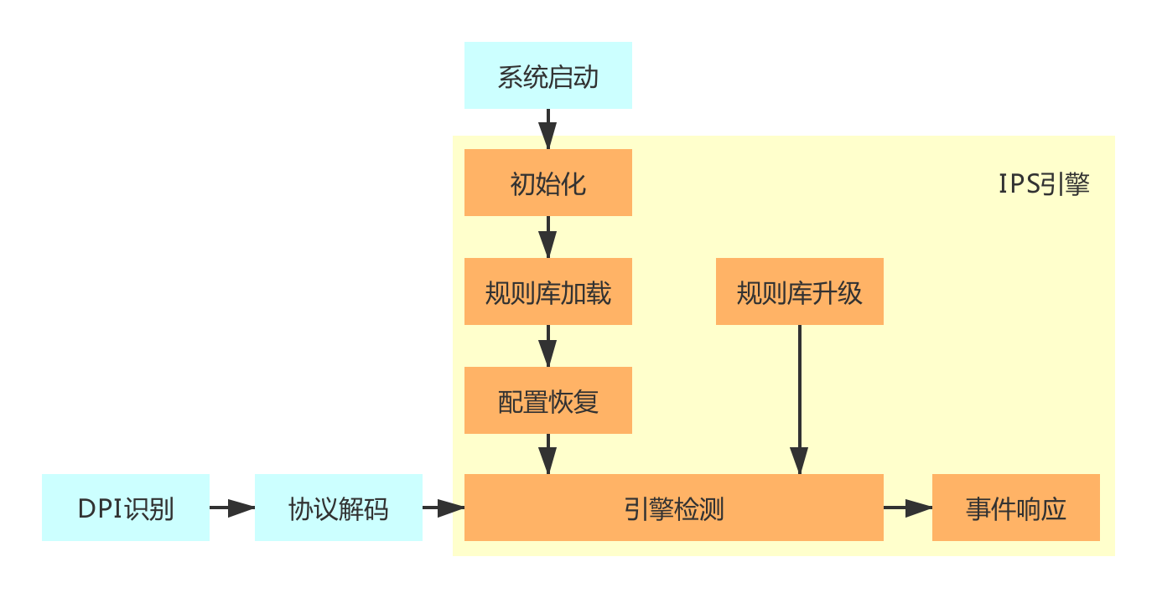
- 8000种预定义攻击特征，实时在线更新。
- 提供WAF级别的安全防护，有效的防御和预警Web服务器的攻击，包括网页防爬虫、网页防篡改、HTTPS防护、DDoS攻击防护、Web攻击过滤、漏洞防护等。
- 处理网络类威胁，包括安全漏洞、木马后门、可以行为、CGI访问、CGI攻击、缓存溢出、拒绝服务、蠕虫病毒、网络数据库攻击、间谍软件、安全扫描、网络设备攻击、欺骗劫持。

Web防护
IBAS可以帮助用户进行Web安全防御，提高网站安全性，并且集成了网络爬虫识别和过滤、网站资源盗链防护、内容关键字过滤、HTTP协议合规性和URL参数合规性检查等功能，可以帮助用户对网站的访问进行过滤和优化，提高网站运营的稳定性和服务质量。
WEB防护引擎里面还集成了一些高级防护功能，精确访问控制的自定义规则功能、防盗链、CSRF攻击检测、CC攻击防护、应用隐藏、防篡改。这些高级防护能够对Web站点资源进行保护、防止HTTP Flood攻击、内容防泄漏等。

防病毒引擎增强
IBAS使用开源病毒引擎Clam AntiVirus，增强病毒检测引擎，优化病毒分类，对于诸如邮件或者归档文件中夹杂的病毒能做到精准识别，极大提高用户网络的安全。

会话管理
会话监控、会话控制功能是专业化内网管理系统必不可少的功能。IBAS可对当前设备的会话进行监控，管理员可查看会话的发起用户、源IP、目的IP、端口、协议、策略、存在时间和超时时间等，具有完备的状态检测表追踪连接会话状态。支持对当前所有会话进行峰值统计，方便管理员快速筛选内网异常用户和IP，可帮助管理员快速定位网络故障。管理员可基于IP设置并发会话和新建会话的限制，保障内网所有访问行为均在正常数值范围内，确保内网安全。

黑名单
IBAS支持黑名单设置并支持黑名单IP、域名以及时长设定，用户上网行为中触发防攻击规则后源地址自动进入黑名单。有效提升了用户网络的安全性。

攻击防护
当受到攻击时，伴随而来的会出现网络异常情形发生，网络异常大概可分为以下三种：
- 通信协议异常
例如由外界网络流入大量过长的IP数据包、大量的IP碎片数据包、异常的TCP通信协议连机状态、被截断的IP数据包、无法重组的IP数据包等。
- IP/Port的扫描异常
通过IP扫瞄，黑客得以窥知目的端内网络结构和情形。通过Port扫描，黑客可以得知目标主机已开启的服务端口。
- 网络流量异常
例如突然产生大量的TCP SYN、TCP、UDP、ICMP、IGMP等数据包，占据正常网络使用带宽。
当上述攻击数据包发起时，经过改造的恶意数据包可能会造成企业内部网络系统宕机，从而无法对外提供正常的服务。IP/Port扫瞄的行为将让企业内部的网络架构轻易被黑客得知。大量的异常流量数据包也可能造成企业核心路由器、交换机等因承载过重而宕机。
IBAS内置异常包攻击防御模块，可以检测各项偏离预期的网络行为。依据RFC标准规范制作通信协议异常检测模块，可以阻止不符合标准通信协议规范的数据包。支持网络流量异常检测，不仅使用计数的方式，还使用专门的统计算法，可以准确地检测网络流量的异常情形。
- 支持ARP防欺骗、支持IP、MAC地址绑定。
- 支持ARP Flood攻击防护、支持基于接口的ARP学习控制。
- 支持Ping of Death、Land-Base、Tear Drop、TCP flag、Winnuke、Smurf、IP选项、IP Spoof、Jolt2等异常包攻击的防御。
- 支持基于IPv6的Winnuke、Land-Base、TCP flag、Fraggle、IP Spoof等异常包攻击的防御。
- 支持基于接口的端口扫描防护和IP扫描防护。
- 支持SYN flood、UDP flood、ICMP flood、DNS flood攻击防护，支持自定义阈值。

报表管理
IBAS支持实时的数据统计功能，对用户网络行为进行记录与分析。对于日志的留存与分析，既是对国家法律法规的遵从，也是真正管理好企业员工上网、有效利用网络资源的需要。针对用户上网行为以及相关内容查询统计，能够对用户的网络活动进行较长时间的回溯与审查，帮助管理员全面了解网络的使用情况，为改进网络管理提供详实准确的依据。
IBAS为满足广泛而复杂的需求场景，运用领先的设计理念设计出强大的审计报表功能、灵活自定义的报表管理功能，方便用户进行报表的分类管理、在线查看、定时发布等。用户可自主添加新报表，及时满足大数据时代企业的快速业务变化和安全需求。针对中大型企业多人并发访问的场景，提供报表缓存，历史报表下载等功能，有效提高功能可用性。
统计报表可以定期将网络状况、用户行为、安全状况等汇报给相关管理人员，支持配置单次发送，周期性自动发送等，可将网络整体状况完整地呈现在管理人员面前。报表支持最常见的HTML、PDF等格式，可以跨设备无障碍浏览。

营销特性

用户行为轨迹
IBAS通过搜索引擎的方式对用户网络账号、行为动作、虚拟账号、关键字分析及上网时长等多维度的用户信息进行关联数据分析，真正实现了基于用户的上网行为的可视化。将用户的虚拟身份和上网行为轨迹清晰直观地加以呈现，有助于网络管理人员制定更有针对性的网络管理策略，有利于营销人员收集上网用户的网络账号和行为习惯，通过大数据分析实现精准营销推广。实现网络资源的合理利用的同时，提升数据价值。

用户标签
互联网时代中，用户的兴趣点千差万别。如何从用户的兴趣点切入、增加用户粘性，这是企业近年来关注的问题。IBAS可根据用户审计信息分析，如用户一天网站访问中，购物网站比例高于多少即给用户打上“购物”标签，通过预留的Portal服务器API接口，将用户标签同步至Portal服务器。用户认证时Portal服务器推送预定义的Portal页面，可实现定向营销和差分服务，有效的增加用户粘性，提供更多个性化的需求场景。

多广告推送
企业投放通知或营销信息时，需向用户快速下发消息。传统的消息传播方式速度慢且成本较高，非常不适用。IBAS提供多广告推送功能，可基于五元组维度向用户访问的网页中插入弹窗页面，支持同时弹送4个页面，且弹送位置可自定义，具备极高的灵活性，复用已有网络线路，节省成本。在营销场景中，IBAS多广告推送功能极具优势。
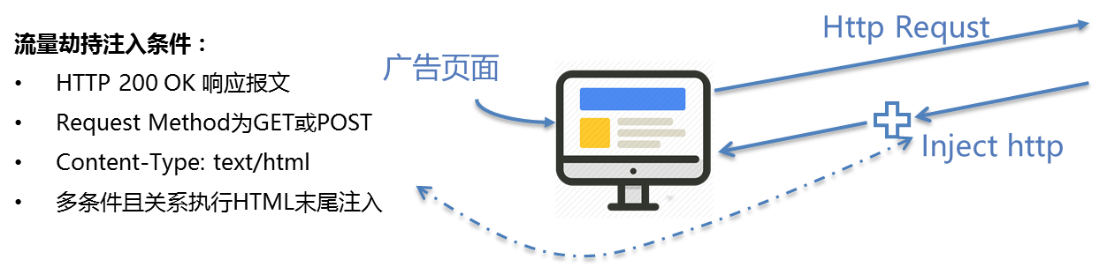

应用缓存
IBAS创新地将APP缓存在设备本地，当用户下载时直接推送，几十MB的文件下载只要几秒钟，极大提升带宽利用率的同时提升了用户体验。具备精确缓存、模糊缓存特性，可解决Android平台升级URL变更频繁问题。支持动态缓存，自动更新APP，无需管理员频繁手动上传，业界技术领先。支持自动回收机制，对于超过规定时间的缓存进行自动回收，以保障磁盘空间。应用缓存功能在低成本的投入下同时为客户的终端营销推广开辟了新的方向。
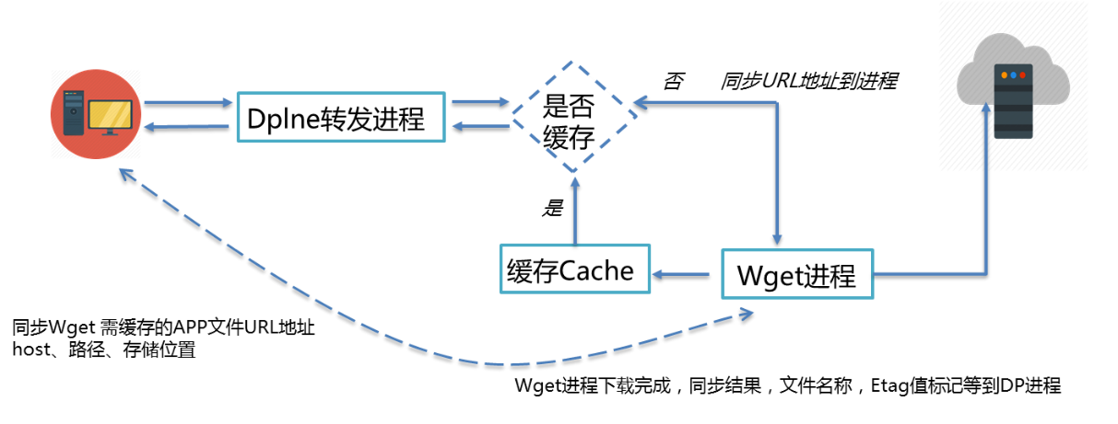

认证营销
结合IBAS的用户认证功能，可以助力产品推广营销效果。通过微信认证、APP认证、小程序认证等方式，可以帮助微信公众号、APP和小程序的市场推广，增加关注或者装机注册量。另外，通过自定义Web认证Portal页面，可以植入产品广告，助力产品推广。管理员还可以将广告位以出租的形式对外开放，增加广告位租赁的额外收入。

合规特性

SSL网站解密
互联网时代，越来越多的网站启用HTTPS，随之而来的是员工通过这种加密方式泄露企业敏感信息的可能性也越来越大。并且由于HTTPS网页经过了加密，采用普通的流量分析方式是无法审计到访问行为的，企业是无法清晰准确地了解员工的工作状态和网络的运行状态。
为了保障企业有清晰的事后审计，保护企业机密，IBAS提供了SSL审计功能，采用特有的加密流量识别技术，能够对主流的加密网站访问、加密网站搜索记录、加密邮件发送（包括Webmail和客户端Mail）等行为进行识别。管理员可以采用自定义的方式，定向审计用户和加密网站，让网络运行情况更加清晰明了，做到管理规划有据可循、有的放矢。

工作原理
解析DNS报文，设备获取DNS回应报文，匹配解密策略的源地址组，解析出域名对应的IP，往当前策略上添加IP域名信息。
转发报文流经设备，判断TCP 443、995、993、465端口进入解密策略匹配流程。依次匹配入接口、源地址对象、目的地址对象、若为443端口判断目的IP是否存在于DNS解析的IP中，若均匹配上报文送入Linux内核，通过内核的iptables redirect功能重定向到本机代理进程。
代理进程建立双向SSL连接，并对数据进行加解密，解密后的数据封装SKB后送入审计流程。

解密策略
解密功能通过策略的方式检查哪些流量需要进入解密流程，匹配流程放在报文转发流程中，不需要对本机报文进行解密。
- HTTPS解密策略从四个维度判断是否处理当前报文：入接口、源地址、目的地址、域名IP。
- 邮箱类解密策略从三个角度判断是否处理当前报文：入接口、源地址、目的地址。
- 网页版邮箱需匹配第四个维度：域名，该域名系统内置。
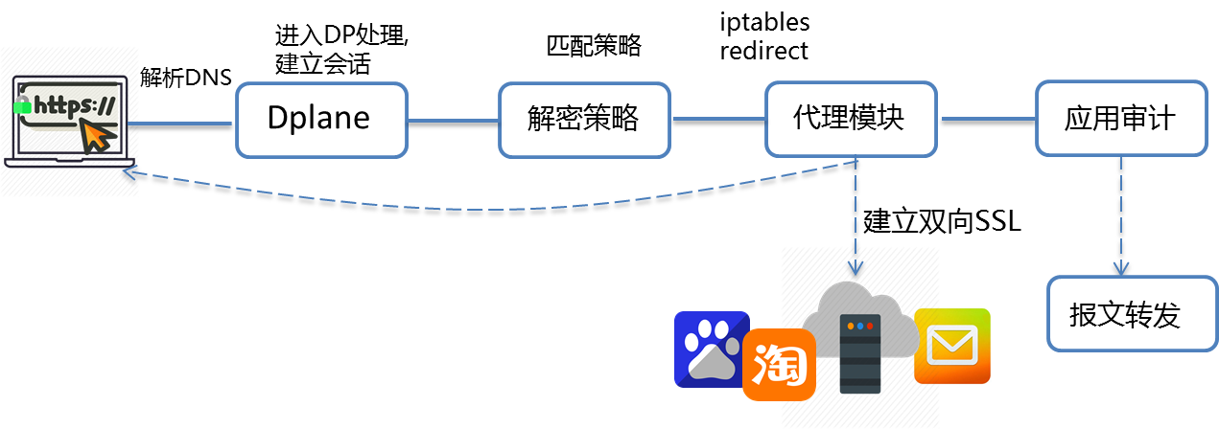

事后审计
IBAS支持详细、清晰、易用的日志特性，可以全面记录审计用户上网行为、使用流量、访问网站、所用终端系统及设备类型平台等信息，可满足公安部要求的上网日志留存6个月的要求。日志支持定制化过滤器，可根据IP地址、认证用户、访问应用、访问URL、发帖内容等要素进行搜索，让事后审计省时省力。可支持对HTTPS、邮箱类解密策略的配置。同时，IBAS提供丰富美观的报表，以柱状图、饼状图等形式最直观地体现网络运行状况，让网络情况一目了然，有迹可循。

审计日志导出
随着国家净化互联网环境的趋势，对于网络监管力度不断增加。企业为了预防关键信息泄露，提升员工工作效率，对上网行为审计日志的需求愈加强烈。
IBAS支持按照“今天、近三天、近一周、近一月、近三月”等时间维度导出日志，定期留存日志，实现对历史记录有据可查，保障内网信息安全。

无线非经
国家GAWA3011.(1~5)-2015公共场所无线上网安全管理系统无线上网接入要求规范，例如咖啡馆、酒吧、KTV等提供网络接入的公共场所，需实现规范的准入管理制度，上传审计信息到网监后端平台，否则会面临业务下线、停业整改、罚款等风险。
IBAS提供无线非经合规特性。并可适用于集中式部署、分布式部署、旁路对接多种场景，从而易于客户网络平滑升级。公安部提出了标准要求，但各地市的对接标准不一，后端对接厂商众多，也给客户带来了升级困扰。IBAS支持任子行、派博、洪旭、爱思、博网等多家主流后端对接厂商平台，对接地区广，对接经验丰富。有在银行、运营商、零售连锁等多种场景丰富的对接经验，超高的应用识别率、定制开发能力，为客户场景的安全合规提供保障。

运维特性

数据库优化
IBAS使用新型数据库，它适合对大型数据集长时间运行查询或对具有大量数据的多个表的连接进行聚合，以便满足设备上大量日志插入、查询、导出、汇聚的要求，其主要有以下优势：
- 支持多线程和并发访问，可以满足高并发的数据处理需求。
- 提高查询性能，能够实现秒级查询千万级数据。
- 数据库文件定时入库、并采用了一系列的压缩技术，极大节省空间。
- 具有良好的内存管理机制，能够高效地利用内存资源，避免内存泄漏和内存碎片问题。
- 支持向外部存储引擎中进行数据溢出，可以有效地减少内存使用，与常规数据库相比，空间占用仅占用20%。

多配置切换
在总分型连锁场景中，IBAS支持通过命令行或预留的API接口切换配置文件，设备的业务数据和访问规则快速切换，保障网络的正常可用。

高可靠性
IBAS具备高可靠性，具体体现在软件和硬件两个方面。
- 软件部分
- 接口：接口支持最多配置200个从属IP，保障接口有充足的地址使用。
- 路由：支持ISP路由、策略路由、负载均衡等路由，保障流量按需分流。
- 策略：按需分配上网权限，保障网络正常运行。
- 日志：攻击行为有迹可查。
- HA：主主、主备模式保证网络持续运行，支持VPN级别的HA功能。IBAS除了支持主主、主备模式功能，同步配置、运行状态、会话、用户上线状态、特征库等内容之外，能够同步IPsec VPN状态。VPN对于电信级业务来说是命脉，如果普通设备的VPN断开重连，按照协议标准，算上DPD超时和IKE建立的时间，估计在100秒到120秒，其中的时间成本是企业无法承担的。IBAS完美的解决了这个问题，主备设备同步VPN的状态，主备切换时，零丢包零中断，保障用户的关键业务不中断，极大的避免了企业的损失。
- 配置备份：设备的关键配置自定义备份，支持多配置切换，可保障设备快速恢复。
- 硬件部分
- 接口：接口数量丰富。
- 电源：提供冗余电源。
- 风扇：提供冗余风扇。
- Bypass：支持硬件Bypass。

服务质量管理
网站和关键服务器的链路质量是企业重点关注的问题之一，如何提高服务器提供的业务质量，是网络维护人员值得思考的问题。
IBAS的服务质量探测，使用PING、DNS、TCP等探测协议，检测目标地址的成功率、延时等数据，帮助管理员及时发现服务质量较差的服务，从整体上展示关键服务的状态，达到优化整体网络，提升关键业务的服务质量。

端口镜像
IBAS在审计所经过流量的同时，可提供端口镜像功能，支持将对应接口按照入流量、出流量或双向流量等规则类型进行流量镜像，提供流量分析功能，为网络管理员提供运维工具，并节省一台交换机的成本。

应用和用户流量统计
借助于强大的应用识别，用户可以通过应用流量统计查看到网络中的应用流量组成，准确了解网络的使用情况。

故障排错、数据直通
IBAS支持网络故障排查、解密策略故障排查及上网故障检测，能够协助管理员快速准确定位问题，便于其对网络进行管理与维护。网络故障排查可以根据预定义的时间或设备接口统计流速，可以查看异常事件发生的次数、原因、解决方案及详细信息。解密策略故障排查可以查看解密策略的详细信息及异常详情。上网故障检测支持针对全部协议进行数据直通配置。

管理员外部认证
IBAS对于管理比较严格的行业支持管理员外部存储、认证。可直接对接AD和Radius系统，提供系统健康探测功能。如果服务器故障可通过智能启动本地认证方式，避免设备失联。

业务告警
IBAS支持业务告警功能，可针对CPU、内存、磁盘、会话、整机流量、证书过期情况、IPsec VPN连接情况、移动终端管理情况、LDAP服务器对接情况、设备配置变更情况以及负载均衡出接口情况等关键事件进行告警，提供页面弹窗和邮件告警提醒，快速定位故障点，及时向网络管理提供设备状态，助力运维。

典型应用场景

透明部署
- 适用于数据中心机房，以透明方式部署于数据中心机房出口，根据实际网络环境部署简单。
- 提供身份认证功能，验证上网用户身份合法性。
- 对网络社区、P2P、IM、网络游戏、炒股、网络视频、网络多媒体、非法网站访问等各种应用进行监控和管理，保障关键应用和服务的带宽。
- 支持设备本地日志记录，日志也可发送到日志分析与集中管理平台处理，并可进行数据分析。
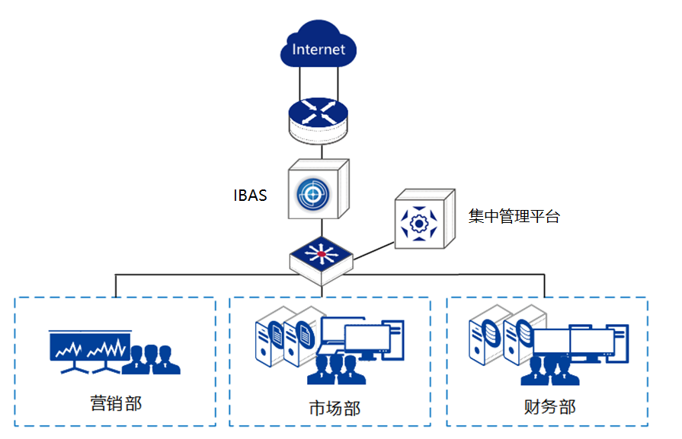

路由部署
- 适用于大中型企业用户，以网关方式在线部署于网络出口，提供例如NAT、负载均衡等出口特性。
- 支持VPN、MPLS、VLAN、PPPoE等复杂网络环境。
- 对网络社区、P2P、IM、网络游戏、炒股、网络视频、网络多媒体、非法网站访问等各种应用进行监控和管理，保障关键应用和服务的带宽。
- 支持设备本地日志记录和集中分析处理，可多台分布式部署统一管理。
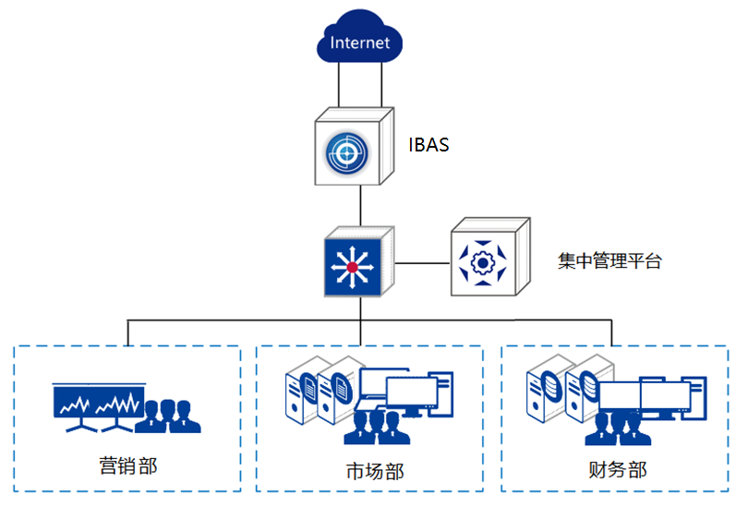

旁路部署
- 适用于不改变网络拓扑、仅做行为审计的场景，通常旁挂部署在核心交换机上。
- 针对用户上网行为进行分析和审计。
- 提供日志记录、日志导出功能。
